压强、浮力综合计算题——“潜水艇”
美国“蓝鳍金枪鱼”自主水下航行器首次参与搜索马航失联客机的任务.某科研机构按一定比例做了一个缩小的仿真模型，质量为75kg.水平地面上有一个质量为25kg足够高的长方体平底薄壁容器，长2.5m，宽0.8m，内装有深度为1m的水.再将该模型缓慢放入水中静止时，有的体积露出水面，如图所示.求:
(1)该模型漂浮时浸入水中的体积是多少m³?
(2)当模型漂浮时，容器对地面的压强是多少?
(3)若该模型利用容器中的水自动进行充水至悬浮，容器底部受到水的压强比模型未放入水中时增大多少?
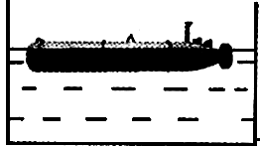

压强、浮力综合计算题——“上拉模型”
1. 如图所示，用细绳系住体积为3×10^{－4}m³的物体A，使它竖直下垂且全部浸入水中静止，此时绳子的拉力是1.5N，容器和水的总质量是0.7kg，容器与水平桌面的接触面积是100cm².
(1)物体A受到的浮力;
(2)物体A的密度;
(3)容器对桌面的压强.
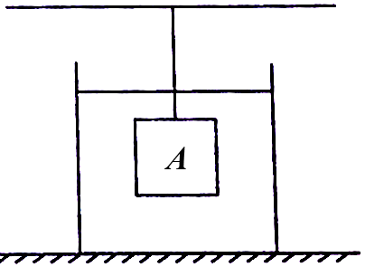

2. 一带阀门的圆柱形容器，底面积是200cm²，装有12cm深的水.正方体M边长为10cm，重20N，用细绳悬挂放入水中，有的体积露出水面，如图所示.试求:
(1)正方体M的密度;
(2)正方体M受到的浮力以及此时水对容器底部的压强;
(3)若从图示状态开始，通过阀门K缓慢放水，当容器中水面下降了2cm时，细绳刚好被拉断，则细绳能承受的最大拉力是多少?(g取10N/kg，水的密度为1.0×10³kg/m³)
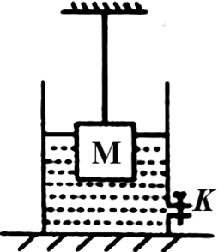

压强、浮力综合计算题——“下拽模型”
1. 如图甲所示，水平放置的平底柱形容器A的底面积为².不吸水的正方体木块B重为5N，边长为10cm，静止在容器底部，质量体积忽略的细线一端固定在容器底部，另一端固定在木块底面中央，且细线的长度为L=5cm，已知水的密度为1.0×10³kg/m³.求:
(1)甲图中，木块对容器底部的压强多大?
(2)问容器A中缓慢加水，当细线受到的拉力为1N时，停止加水，如图乙所示，此时木块B受到的浮力是多大?
(3)将图乙中与B相连的细线剪断，当木块静止时，容器底部受到水的压强是多大?
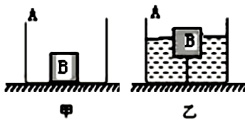

2. 如图所示，在容器底部固定一轻质弹簧，弹簧上方连有正方体木块A，容器侧面的底部有一个由阀门B控制的出水口，当容器中水深为20cm时，木块A有的体积浸在水中，此时弹簧恰好处于自然状态，即没有发生形变(已知水的密度为1.0×10³kg/m³，不计弹簧所受的浮力，g取10N/kg)
(1)求此时容器底部受到水的压强;
(2)求木块A的密度;
(3)先向容器内缓慢加水，直至木块A刚好完全浸没在水中，此时弹簧对木块的作用力为F₁，再打开阀门B缓慢放水，直至木块A完全离开水面时，再关闭阀门B，此时弹簧对木块A的作用力为F₂，求F₁与F₂之比.
